Pendampingan dan Penerapan Media Belajar Sains Berbasis Ramah Lingkungan di Kelas bagi Guru MI di Jombang

Ino Angga Putra, Suci Prihatiningtyas, Iin Baroroh Ma’arif
Universitas KH. A. Wahab Hasbullah

Abstrak
Tujuan dari kegiatan pengabdian ini untuk mengetahui perkembangan guru MI dalam menyusun media belajar sains berbasis ramah lingkungan dan penggunaannya di dalam kelas. Media pembelajaran sangat penting perannya sebagai perantara antara guru dengan siswa atau juga siswa dengan siswa. Hal ini akan mempengaruhi tingkat pemahaman siswa terhadap materi yang disampaikan. Kegiatan ini dilakukan selama 2 (dua) hari pada tanggal 31 Juli dan 3 Agustus 2019. Pengumpulan data dilakukan melalui lembar observasi dan angket penggunaan media belajar sains berbasis ramah lingkungan. Hasil kegiatan ini diperoleh data bahwa guru sudah dapat merancang media belajar sains berbasis ramah lingkungan secara mandiri dan siswa sangat senang dan antusias pada kegiatan praktikum menggunakan media pembelajaran tersebut. Kegiatan ini diharapkan memberikan kontribusi yang signifikan terhadap kemampuan metakognitif siswa melalui kegiatan praktikum.
Kata Kunci: Media Belajar Sains berbasis Ramah Lingkungan, Pendampingan, Penerapan, Praktikum

Abstract
The purpose of this service activity is to study the development of teachers in making environmentally friendly science-based learning media and its use in the classroom. The learning media is very important as the interaction between the teacher and students or also students and students. This will increase the level of student understanding of the material presented. This activity was carried out for 2 (two) days on 31 July and 3 August 2019. Data collection was carried out through observation sheets and questionnaires using environmentally friendly science-based learning media. The results of the activities obtained the data that the teacher has been able of independent environmentally friendly science-based learning media and students are very happy and happy in the practical activities using the learning media. This activity must provide significant approval to the ability of students who carry out practical activities.
Key Word: Environmentally Friendly Science-Based Learning Media, Assistance, Application, Practicum

Pendahuluan
Kurikulum 2013 tingkat pendidikan dasar menekankan pembelajaran menjadi lebih aktif melalui student center learning (SCL). Pembelajaran IPA SD lebih mengarah pada pembelajaran tematik sehingga proses pembelajaran lebih fleksibel terkait materi yang ada dalam 1 (satu) tema. Pelaksanaan pembelajaran IPA tingkat pendidikan dasar telah dilakukan oleh beberapa peneliti antara lain (Suprapti, Sujinah, Wikanta, & Suher, 2017) dan (Anggoro, Harmianto, & Yuwono, 2018). Pembelajaran IPA identik dengan fenomena yang ada dikehidupan sehari-hari sehingga pembelajaran dapat didesain menggunakan model penemuan (inquiry) melalui kegiatan observasi atau eksperimen (praktikum). Hal ini akan membantu dalam mencapai tujuan pembelajaran dan penggunaan media belajar akan membantu siswa dalam memahami suatu materi atau konsep.
Penggunaan media pembelajaran di dalam kelas memberikan manfaat yang lebih bagi siswa. Hal ini ditunjukkan dari beberapa hasil penelitian terkait penggunaan media pembelajaran antara lain (Putra & Sujarwanto, 2017), (Prihatinigtyas & Putra, 2018), dan (Mardhiah & Akbar, 2018). Penerapan media belajar dapat meningkatkan penguasaan konsep (Putra & Sujarwanto, 2016) dan hasil belajar siswa (Syafrina, Farhan, & Ropisa, 2016). Selain itu, media belajar dapat menumbuhkan antusiasme peserta didik dalam mengikuti proses pembelajaran (Mardhiah & Akbar, 2018). Prihatiningtyas dan Putra (2018) menambahkan bahwa penggunaan media belajar di dalam kelas dapat meningkatkan keterampilan dan mengembangkan psikomotorik peserta didik.
Hasil survey di lapangan menunjukkan bahwa proses pembelajaran IPA masih belum optimal. Beberapa faktor yang mempengaruhi hal tersebut salah satunya kemampuan guru dalam mendesain pembelajaran menggunakan media belajar sains berbasis ramah lingkungan masih belum efisien dan efektif. Guru mengalami kesulitan terhadap media pembelajaran yang digunakan dengan menyesuaikan tema/materi yang disampaikan.
Upaya untuk menyelesaikan permasalahan tersebut, maka dilakukan kegiatan pendampingan dan penerapan kepada guru SD/MI terkait media belajar sain berbasis ramah lingkungan. Kegiatan ini diharapkan dapat membantu peningkatan keterampilan guru SD/MI terkait merancang media belajar sains yang digunakan didalam pembelajaran IPA. Hal ini didukung oleh beberapa hasil kegiatan pengabdian pada masyarakat oleh peneliti antara lain: (Faradisa, Santi, & Wahyuni, 2015), (Normawati, Alawiyah, Sutanto, Muslim, & Mukaromah, 2015), dan (Fakhriyah, Wanabuliandari, & Ardianti, 2016). Melalui kegiatan pendampingan, keterampilan guru SD menjadi lebih meningkat dalam merancang pembelajaran (Normawati, Alawiyah, Sutanto, Muslim, & Mukaromah, 2015). (Fakhriyah, Wanabuliandari, & Ardianti, 2016) menambahkan bahwa dengan kegiatan pendampingan dapat membekali guru SD dengan pengetahuan yang lebih serta mendukung guru untuk lebih inovatif dan kreatif.
Berdasarkan penjabaran diatas, tujuan kegiatan pengabdian ini adalah untuk mengetahui perkembangan guru dalam merancang pembelajaran dan menggunakan media belajar sains berbasis ramah lingkungan. Manfaat yang didapat antara lain: a) menambah pengetahuan guru SD/MI dalam merancang pembelajaran menggunakan media belajar sains berbasis ramah lingkungan, dan b) mengaktifkan siswa di dalam pembelajaran melalui kegiatan praktikum atau observasi.

Metode
Kegiatan pengabdian ini dilaksanakan dengan kegiatan pendampingan kepada guru SD/MI di wilayah Jombang dan penerapan media belajar sains berbasis ramah lingkungan di dalam kelas. Waktu pelaksanaan kegiatan ini selama 2 (dua) hari pada tanggal 31 Juli dan 3 Agustus 2019. Hari pertama dilakukan pendampingan pada guru SD/MI yang dipilih sebagai model. Hari kedua dilakukan kegiatan implementasi pembelajaran menggunakan media belajar sains berbasis ramah lingkungan. Instrumen pengumpulan data berupa lembar observasi dan angket penggunaan media belajar sains berbasis ramah lingkungan. Pelaksanaan kegiatan ini juga dibantu oleh dua orang dosen dan 2 orang mahasiswa untuk melakukan observasi pada guru dan siswa ketika kegiatan pendampingan dan penerapan berlangsung.

Hasil dan Pembahasan
Kegiatan pengabdian pada masyarakat ini dirancang dengan kegiatan pendampingan dan penerapan media belajar sains berbasis ramah lingkungan kepada para guru SD/MI di wilayah Jombang. Kegiatan ini lanjutan dari kegiatan pelatihan yang sudah dilaksanakan pada tanggal 29 dan 30 Juli 2019. Kegiatan ini bertujuan untuk meningkatkan keterampilan guru SD/MI dalam merancang dan mendesain pembelajaran yang efisien dan efektif serta penggunaan media belajar sains berbasis ramah lingkungan di dalam pembelajaran. Kegiatan ini dilaksanakan di MI Kebokicak Jombang.

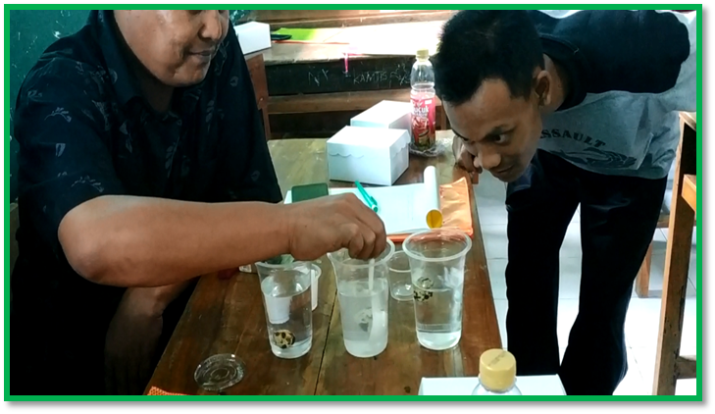
Gambar 1 Kegiatan Pendampingan Media Belajar Sains Berbasis Ramah Lingkungan

Kegiatan pendampingan dilaksanakan memberikan pembimbingan kepada guru SD/MI dalam merancang pembelajaran. Pembimbingan guru dilakukan dengan langkah awal yaitu menentukan tema pembelajaran IPA yang akan disampaikan. Setelah itu, dilakukan pengkajian terkait kedalaman dan keluasan materi yang disampaikan. Ketika tema dan materi sudah ditentukan maka selanjutnya dilakukan pembimbingan dalam menentukan media belajar sains berbasis ramah lingkungan. Pada kegiatan ini, guru model cukup baik dan terampil dalam menentukan media belajar yang digunakan. Hal ini dikarenakan guru model pernah menggunakan media pembelajaran didalam kelas walaupun media 2 dimensi. Pendampingan tetap dilakukan dengan membimbing guru dalam mendesain media belajar sains berbasis ramah lingkungan. Pendampingan
Kegiatan selanjutnya yaitu kegiatan penerapan media belajar sains berbasis ramah lingkungan di dalam kelas. Kegiatan ini dilaksanakan di kelas 5 MI Kebokicak Jombang pada tema energi dan warna. Guru memberikan materi terkait dengan pentingnya energi bagi kehidupan manusia dengan memberikan contoh simulasi energi menggunakan media belajar sains berbasis ramah lingkungan. Media yang digunakan seperti pada Gambar 2.a. Selain itu, contoh simulasi warna melalui media belajar sains pencampuran warna pada Gambar 2.b. Hasil angket penggunaan media belajar sains berbasis ramah lingkungan menunjukkan bahwa siswa sangat senang dan antusias menggunakan media belajar sains berbasis ramah lingkungan. Selain itu, siswa sangat aktif dalam kegiatan pembelajaran tersebut melalui kegiatan praktikum. Siswa merancang dan mengoperasikan media tersebut secara mandiri serta diberikan bimbingan oleh guru ketika mengalami kesulitan.
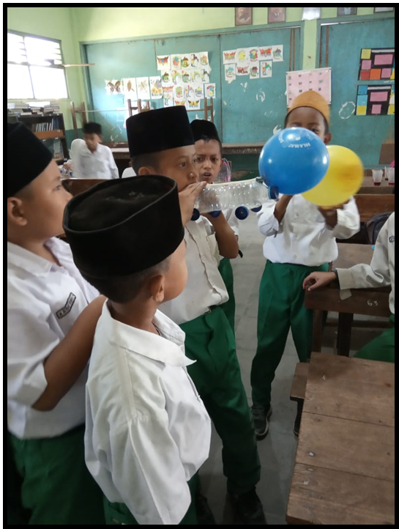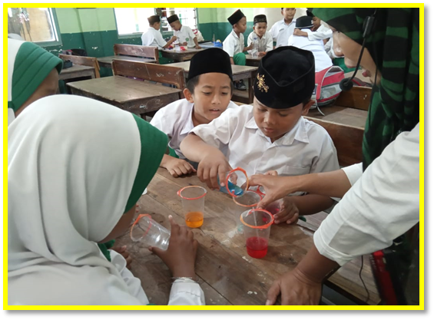
(a) (b)
Gambar 2 (a & b) Kegiatan Penerapan Media Belajar Sains Berbasis Ramah Lingkungan di Dalam Kelas
Penggunaan media ini memberikan dampak yang positif bagi perkembangan siswa meliputi 1) suasana pembelajaran menjadi lebih menarik dan menyenangkan, 2) siswa menjadi lebih aktif dan interaksi dengan siswa lainnya semakin kuat, 3) daya paham siswa terhadap materi menjadi meningkat, 4) kerja guru menjadi lebih optimal sebagai fasilitator, dan 4) pembelajaran menjadi lebih efektif dan efisien. Namun, ada beberapa hal yang perlu diperhatikan oleh guru dalam menggunakan media pembelajaran yaitu 1) perlu persiapan yang matang terkait komposisi jumlah siswa dan jumlah media yang digunakan agar tidak ada siswa yang belum menggunakan media pembelajaran karena bergantian dengan siswa lainnya, 2) kesesuaian model dan strategi pembelajaran dengan media yang digunakan agar tujuan pembelajaran tercapai, dan 3) dibutuhkan rancangan pembelajaran yang baik agar guru dapat mempersiapkan media karena membutuhkan waktu yang lama dan biaya yang cukup besar.

Kegiatan pendampingan dan penerapan media belajar sains berbasis ramah lingkungan memberikan dampak yang baik bagi guru. Hal ini ditunjukkan adanya peningkatan keterampilan guru dalam merancang pembelajaran menggunakan media belajar sains berbasis ramah lingkungan. Selain itu, penerapan media belajar sains berbasis ramah lingkungan memberikan suasana belajar yang baru bagi siswa sehingga siswa menjadi termotivasi, percaya diri, dan antusias dalam kegiatan pembelajaran.

Simpulan dan Rekomendasi
Pendampingan guru SD/MI dalam merancang pembelajaran menggunakan media belajar sains berbasis ramah lingkungan menunjukkan bahwa guru cukup baik dan terampil. Penerapan media belajar sains berbasis ramah lingkungan memberikan dampak yang baik bagi siswa. Siswa sangat senang dan antusias menggunakan media belajar sains berbasis ramah lingkungan serta aktivitas siswa semakin meningkat pada kegiatan pembelajaran.
Kegiatan pendampingan dan penerapan ini hanya sebatas membantu dan membimbing guru SD/MI dalam merancang dan penggunaan media belajar sains berbasis ramah lingkungan di kelas. Keberlanjutan kegiatan diharapkan penggunaan media belajar sains berbasis ramah lingkungan dilaksanakan di sekolah SD/MI diwilayah Jombang secara luas dan guru SD/MI harus berkreasi merancang media belajar sains berbasis ramah lingkungan yang lebih menarik, efektif, dan efisien.

Acknowledgements
Puji syukur atas terselesainya kegiatan pengabdian pada masyarakat dengan tepat waktu. Terima kasih tim peneliti sampaikan kepada pihak Kementerian Riset, Teknologi, dan Pendidikan Tinggi, Lembaga Penelitian dan Pengabdian pada Masyarakat Universitas KH. A. Wahab Hasbullah , dan MI Kebokicak Jombang (Mitra) yang sudah mendukung dan membantu pelaksanaan kegiatan pengabdian ini. Terima kasih disampaikan kepada keluarga dan seluruh pihak yang membantu dan mendukung pelaksanaan kegiatan ini baik secara moral maupun non moral.

Daftar Pustaka

Anggoro, S., Harmianto, S., & Yuwono, P. (2018). Upaya Meningkatkan Kemampuan Pedagogik Guru melalui Pelatihan Pembelajaran Tematik Sains menggunakan Inquiry Learning Process dan Science Activity Based Daily Life. Jurnal Pengabdian dan Pemberdayaan Masyarakat, Volume 02, Nomor 01, 29-35.
Fakhriyah, F., Wanabuliandari, S., & Ardianti, S.D. 2016. Pendampingan Pemanfaatan Sampah Plastik dan Kertas untuk Media Pembelajaran Inovatif bagi Guru di SDN 5 Bae, Kudus. Jurnal Pengabdian pada Masyarakat, Volume 1, Nomor 1, 48-55.
Faradisa, I.S, Santi, F.W., & Wahyuni, Y. (2015). IBM Pelatihan dan Pendampingan Pembuatan Media Pembelajaran Interaktif untuk Guru Sekolah Dasar Kelurahan Tasikmadu dan Kelurahan Tunjungsekar Kotamadya Malang. Prosiding Seminar Nasional “Research Month”.
Mardhiah, A., & Akbar, S. A. (2018). Efektivitas Media Pembelajaran Terhadap Hasil Belajar Kimia Siswa SMA Negeri 16 Banda Aceh. Lantanida Journal, 49-58.
Nasrun, Faisal, & Farriyansyah. (2018). Pendampingan Model Pembelajaran Inovatif Di Sekolah Dasar Kecamatan Medan Selayang Kota Medan. Jurnal Pengabdian kepada Masyarakat (JPKM), Volume 24, Nomor 02, 671-676.
Normawati, Y.I, Alawiyah, S., Sutanto, E., Muslim, M.M.S., & Mukaromah, V.L. 2016. Pelatihan dan Pendampingan Sentence Scramble Game sebagai Media Pembelajaran Sintaksis Anak Tunarungu. PELITA, Volume X, Nomor 2, 94-104.
Prihatinigtyas, S., & Putra, I. A. (2018). Rekonstruksi alat peraga fluida dinamis berbasis pendekatan sainstekmas terhadap kemampuan psikomotor mahasiswa. Seminar Nasional Fisika (pp. 161-167). Surabaya: FMIPA UNESA.
Putra, I. A., & Sujarwanto, E. (2016). Bahan Ajar Alat Ukur dan Pengukuran Fisika Berbasis Inkuiri Terbimbing. Jurnal Pendidikan Sains, Volume 04, Nomor 03, September, 81-89.
Putra, I. A., & Sujarwanto, E. (2017). Rekonstruksi Bahan Ajar Multimedia Interaktif pada Mata Kuliah Alat Ukur dan Pengukuran dengan Pendekatan Behavioristik terhadap Penguasaan Konsep Peserta Didik. Seminar Pendidikan IPA (pp. 196-205). Malang: Pascasarjan UM.
Suprapti, E., Sujinah, Wikanta, W., & Suher. (2017). Penguatan kemampuan GUru dalam Pengembangan Perangkat Pembelajaran tematik berbasi Student Center Learning (SCL) di SDN Patemon IX Surabaya. Aksiologiya: Jurnal Pengabdian kepada masyarakat, Volume 01, Nomor 01, 74-80.
Syafrina, A., Farhan, A., & Ropisa. (2016). Efektifitas Media Animasi dalam Pencapaian Nilai Kriteria Ketuntasan Minimal. Jurnal Pesona Dasar, Volume 02, Nomor 04, April, 1-7.

